Primena šablona prilikom kreiranja termina

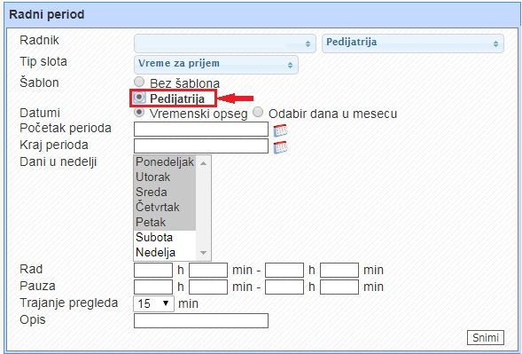
Slika 1

Prilikom kreiranja termina sa statusom (tip slota) “Vreme za prijem”, neophodno je primeniti šablon, ukoliko postoji.
Šablon se primenjuje tako što se, nakon odabira radnika i tipa slota “Vreme za prijem”, izabere ponuđeni šablon, kao što je prikazano na slici 1. Nakon odabira šablona, nastavite regularno sa kreiranjem termina.

